贵州省公务用车监督
管理服务信息平台
使
用
手
册

贵州中科美高科技有限公司

目 录
使用前须知 4

电脑客户端
一、安全管理 5
1.用户登录 5
2.修改密码 5
二、申请用车 6
三、用车审核 7
四、调度派车 8
五、交车审核 9
六、结算统计 11
1.订单信息 11
2.用车统计 11
七、车辆管理 12
1.车辆状态 12
2.行驶轨迹 13
3.违规使用 13
4.保险信息 14
5.维修保养 15
6.加油信息 16
八、管理分析 18
1.里程统计 18
2.运行费用 19
九、基础信息 20
1.部门信息 20
2.人员信息 20
3.车辆信息 21
4.交通补贴 21
5.权限配置 22
6.常用地址 22

手机客户端
十、普通用户和管理员手机客户端 24
1.用户登录 24
2.修改密码 24
3.用车申请 25
4.用车审核 26
5.调度派车 27
6.交车审核 28
7.我的订单 29
8.我的费用 30
十一、驾驶员手机客户端 32
1.用户登录 32
2.修改密码 33
3.任务领取 33
4.任务执行 34
5.任务完成 35
6.管理 36

用户须知
用户在使用《贵州省公务用车监督管理服务信息平台》前需要注意以下几点：
- 系统用户：本系统用户分三种，即普通用户（用车申请人）、管理员（单位车辆管理人员）和驾驶员，普通用户只需查看手册的第一、二章和第十章第1-3节内容，驾驶员只需查看手册的第十一章内容；
- 用车流程：【普通用户申请用车】--【管理员用车审核】--【管理员派车】--【驾驶员领取任务】--【驾驶员执行任务】--【驾驶员结束任务】--【管理员交车审核】；
- 网络和浏览器：本系统使用互联网，由于系统对部分浏览器不兼容，建议下载使用“火狐”浏览器；
- 系统登录地址：http://220.197.219.90:7001/govicarWeb/Login/toLogOut，建议加入浏览器“书签”便于二次登录；
- 手机APP：普通用户、管理员、驾驶员分别扫描下方二维码安装APP：
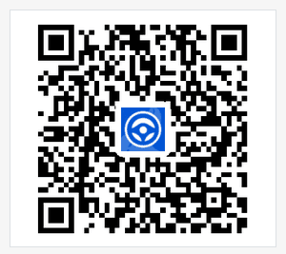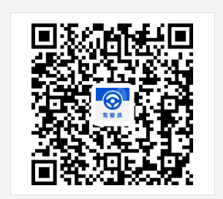

普通用户和管理员APP 驾驶员APP
- 账号与密码：管理员的账号和密码由省机关事务局提供，各单位普通用户和驾驶员的账号密码由本单位车辆管理员提供；
- 咨询服务： 0851-87508886 18798895319。

一、安全管理
- 用户登录
打开火狐浏览器在地址栏中输入访问地址点击“Enter”键，即可进入平台登录页面，用户输入用户名、密码和验证码点击“登录”即可登录系统，如图1.1。
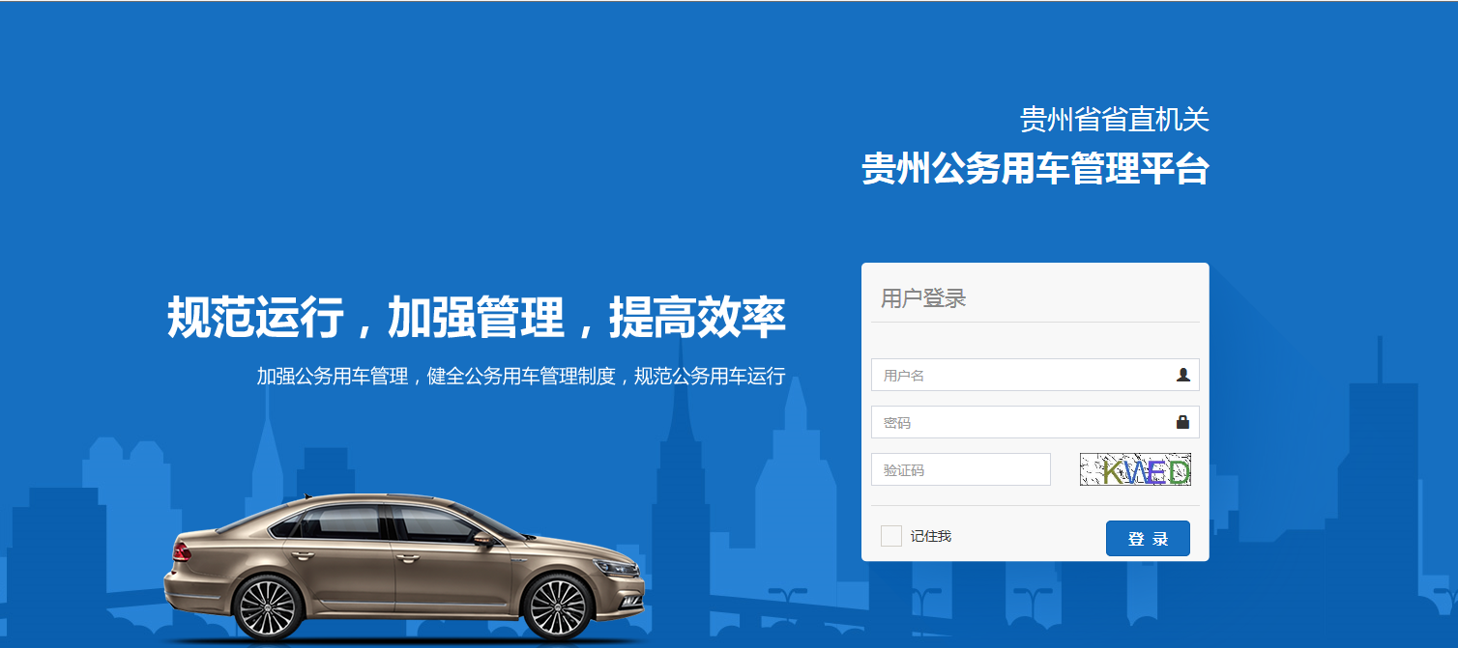
图1.1 用户登录页面
- 修改密码
登录平台后，用户可以通过点击系统右上角的“修改密码”完成登录密码的修改（建议所有用户首次登录后修改密码），如图1.2。
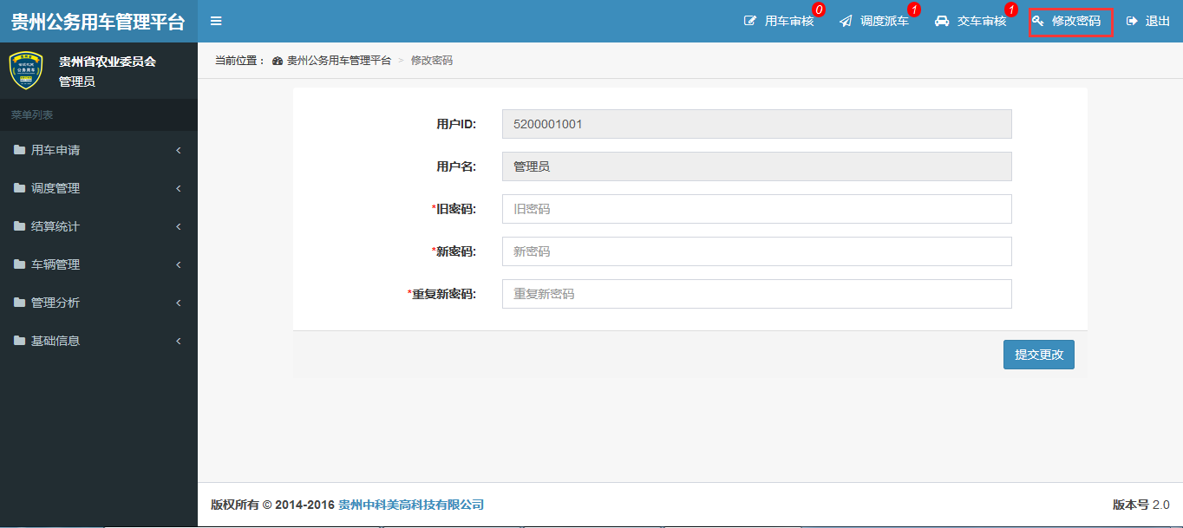
图1.2 修改密码页面

二、申请用车
用车申请包含“保留车辆”、“车保中心”和“社会租赁”三个模块，分别用于申请使用本单位保留车辆、车保中心车辆和社会租赁车辆，具体操作流程以申请使用本单位保留车辆为例。
在系统左边菜单栏中点击“用车申请”—“保留车辆”进入本单位保留车辆申请页面。在此页面我们可以看到本单位用户已经提交的用车申请订单。通过“新增申请”可以新建用车申请。通过“修改申请”可以修改已提交但未被审核的申请。通过“删除申请”可以删除已经失效的申请订单。通过“申请单打印”可以打印选中的申请单。如图2.1。
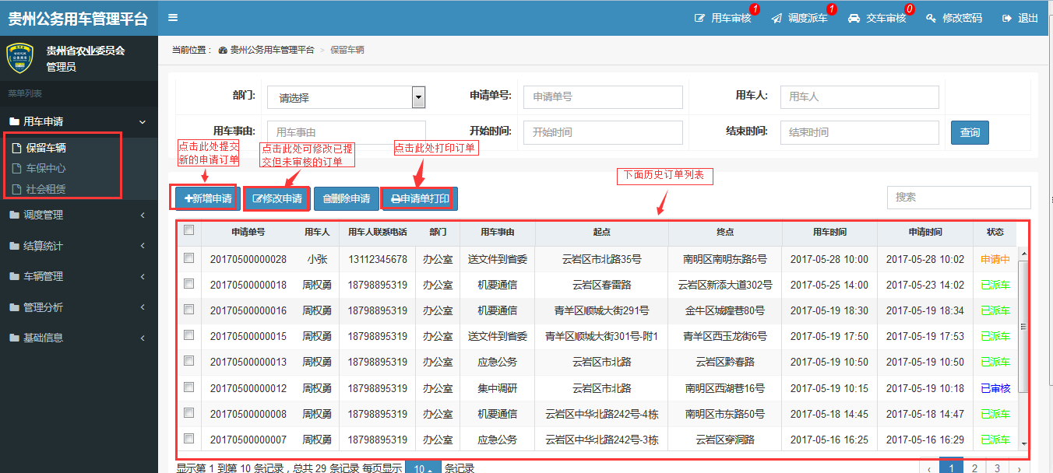
图2.1 保留车辆用车订单管理页
点击“新增申请”进入订单申请页面，用户填写相关信息后点击“确认提交”完成订单申请，如图2.2。
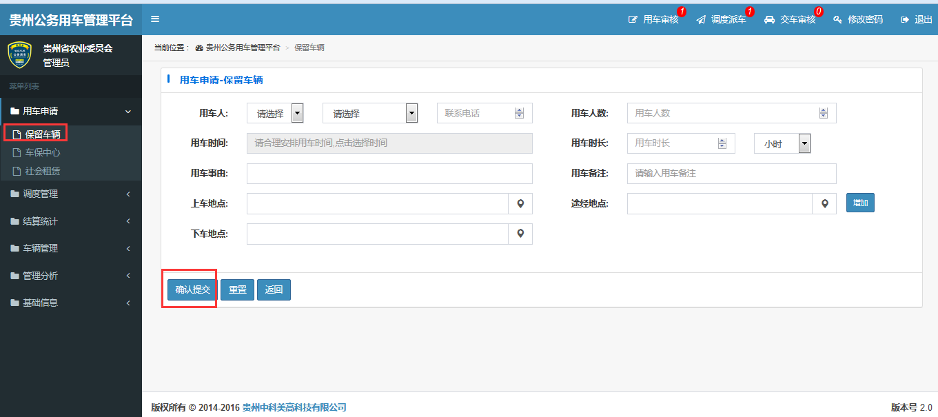
图2.2 保留车辆用车申请页

三、用车审核
管理员点击系统右上角的“用车审核”进入订单审核页面。在此页面通过点击“保留车辆”，“车保中心”或“租赁公司”可以查看本单位用车人员申请的保留车辆订单、车保中心订单和租赁公司订单，如图3.1。在页面下方订单列表中勾选需要审核的订单，点击“申请审核”查看订单详情，点击“审核通过”或“审核拒绝”进行订单审核，如图3.2。如果“审核拒绝”，可在系统弹出的文字输入窗口备注拒绝原因，如图3.3。
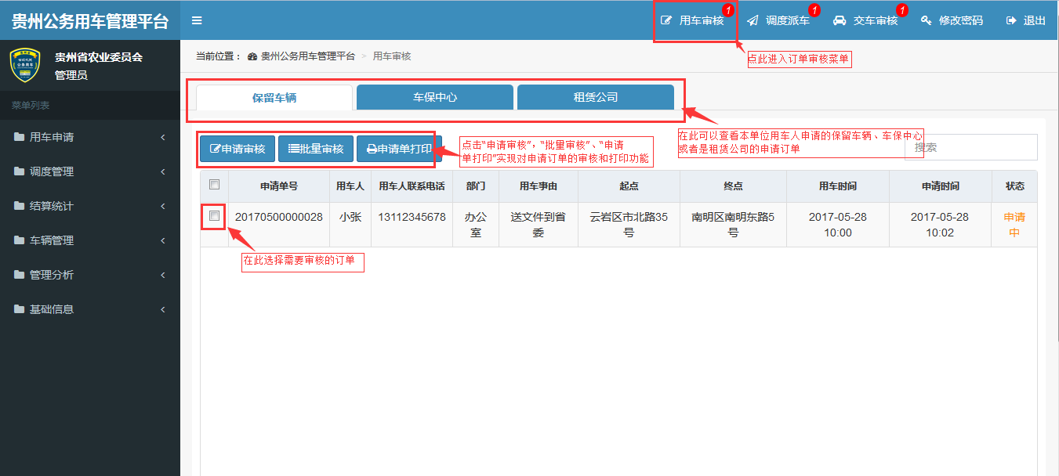
图3.1 用车审核
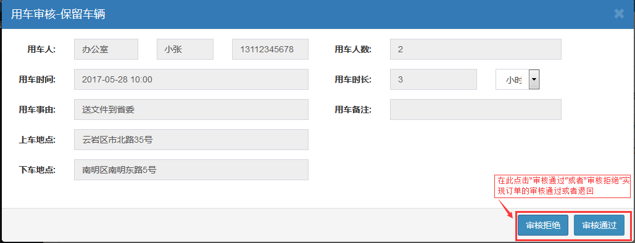
图3.2 订单详情
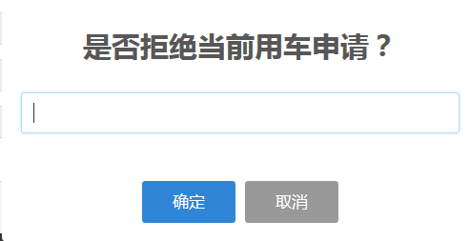
图3.3 审核拒绝说明

四、调度派车
订单审核通过后，管理员点击系统右上角“调度派车”，进入派车页面，如图4.1。在此页面勾选需要派车的订单，然后点击“派车”进入派车窗口。在派车窗口可以看到订单详情，点击“选择”功能选派车辆和驾驶员（已经派出的时间上有冲突的车辆和驾驶员不会在此显示）。选择车辆、驾驶员后点击“派车通过”为车辆与驾驶员派发任务，任务派出后用车人与驾驶员都会收到短信提醒，如图4.2。如果“派车拒绝”，可在系统弹出的文字输入窗口备注拒绝原因，如图4.3。
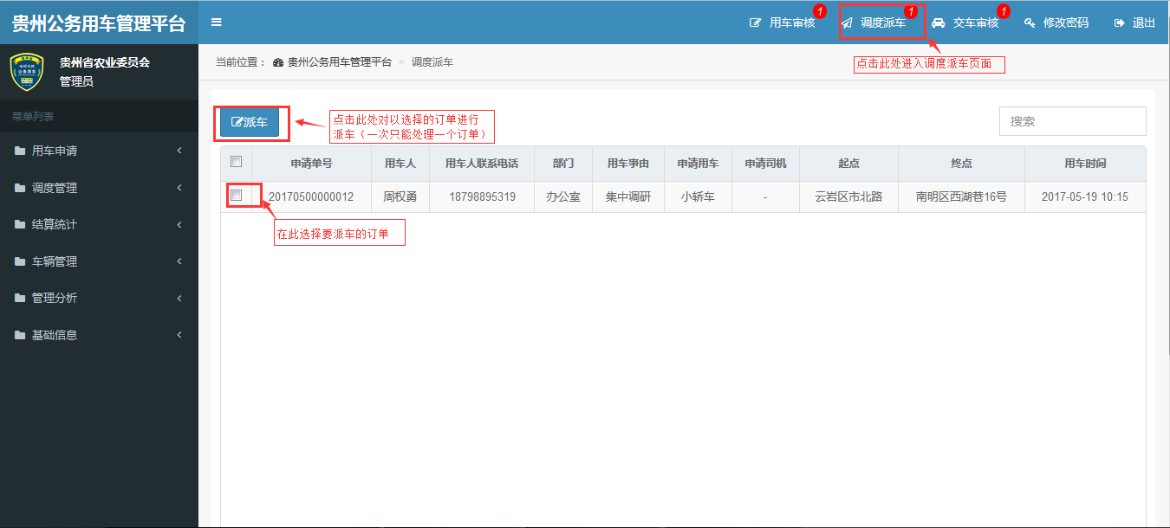
图9 调度派车
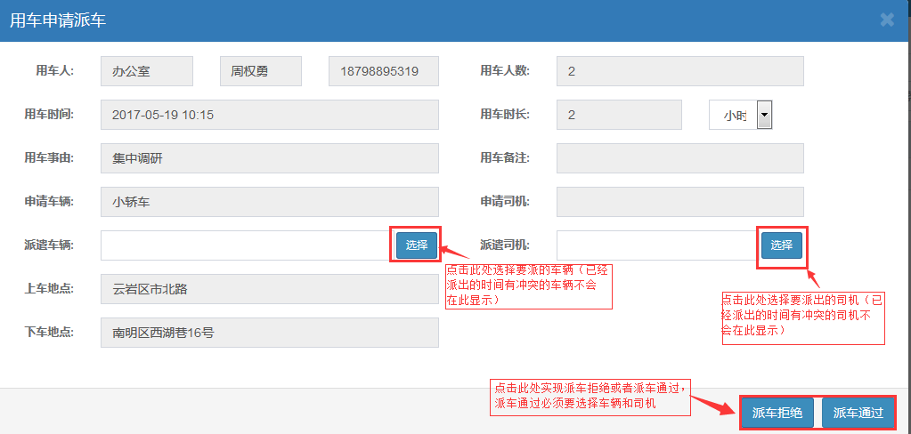
图4.2 派车页面
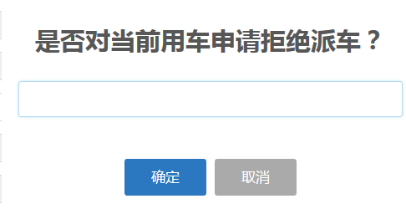
图4.3 拒绝派车说明

五、交车审核
点击系统右上角“交车审核”。进入交车审核页面。在交车订单列表中勾选需要审核的交车订单，点击“交车审核”进入交车审核窗口，如图5.1。在交车审核窗口管理员可以根据驾驶员上报的费用情况如加油费、过路费录入对应信息栏。其他如洗车费等一些其他费用可以录入到其他费用栏里，最后点击“交车审核”整个订单完成，如图5.2。
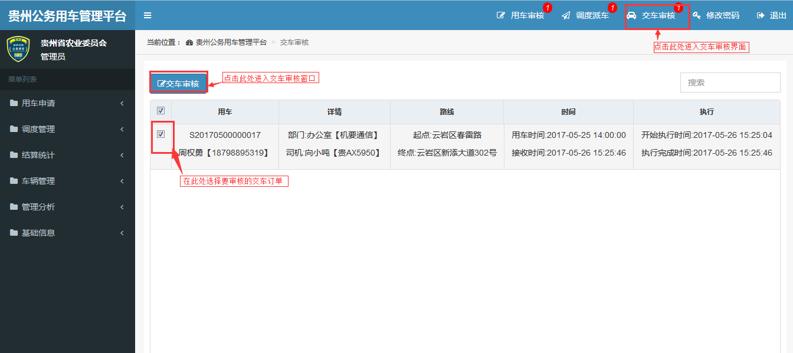
图5.1 交车审核列表
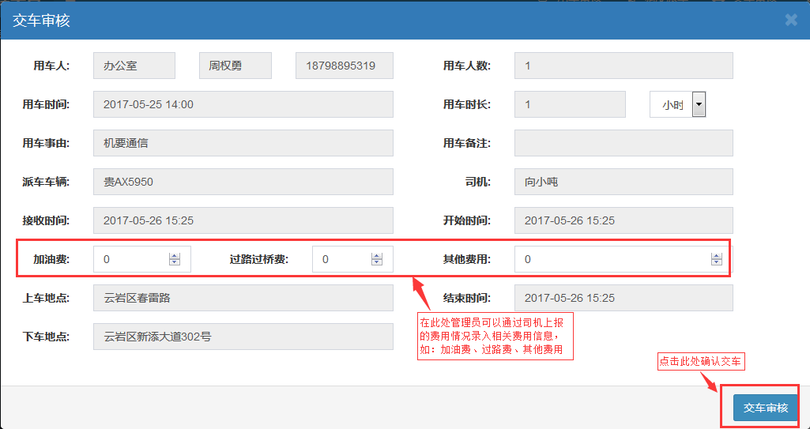图5.2 交车审核

六、结算统计
结算统计包含“订单信息”，“用车统计”两个模块，用于查看订单具体信息，统计车辆使用的次数。
1.订单信息
在系统左边菜单栏中点击“结算统计”—“订单信息”，进入订单信息查看页。在此页我们可以通过部门、用车人、用车时间、车辆所属（保留车辆、车保中心、租赁公司）等信息分类查询订单，通过订单列表可以查看用车人、用车事由、起抵地址、审批派车等执行状态。同时可以通过页面右边的“导出”按钮导出查询出的订单列表，如图6.1所示。
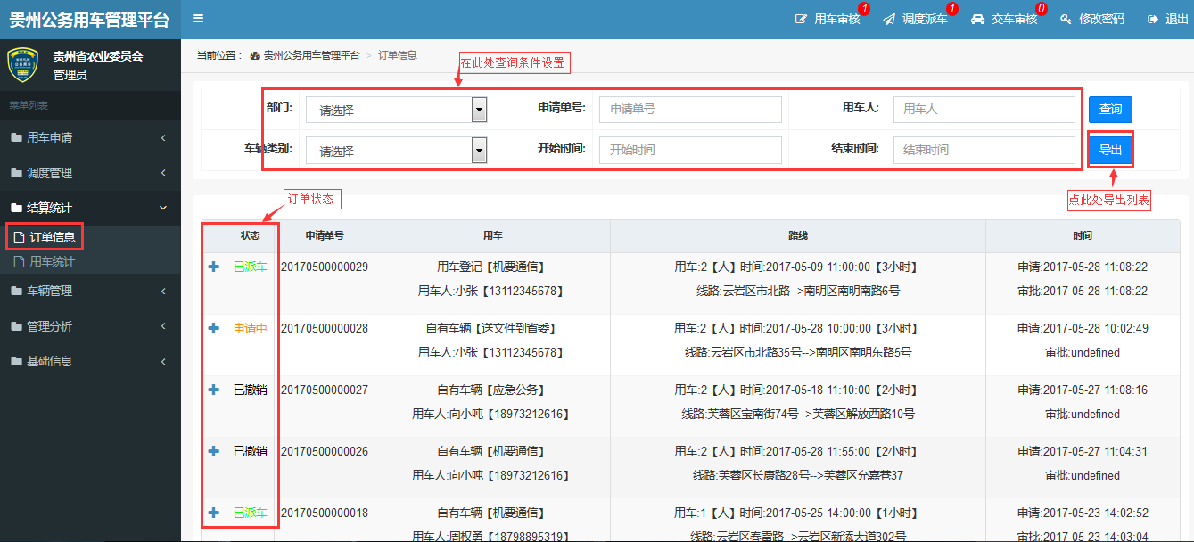图6.1 订单信息

2.用车统计
点击“结算统计”—“用车统计”。用于对用户单位车辆使用的统计，包括本单位保留车辆使用统计、车保中心车辆使用统计和租赁车辆使用统计，如图6.2所示。点击“导出Excel”可以导出车辆使用统计表。点击统计报表后的“详细信息”可以查看用车申请订单详细信息。
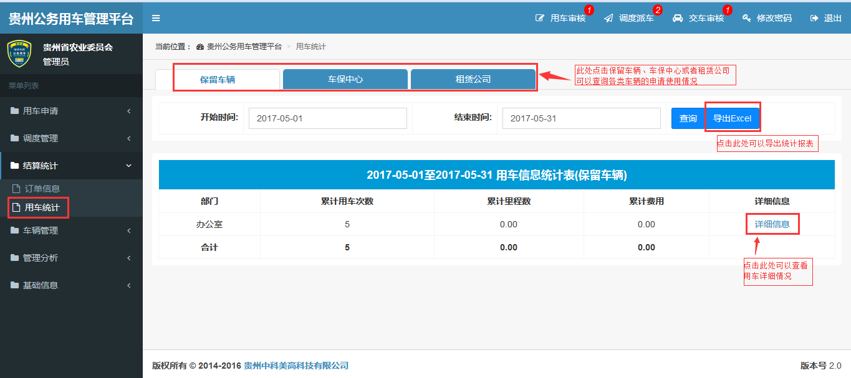图15 用户车统计

七、车辆管理
车辆管理包含“车辆状态”、“行驶轨迹”、“违规使用”、“保险信息”、“维修保养”、“加油信息”6个模块。

1.车辆状态
在系统左边菜单栏中点击“车辆管理”—“车辆状态”，进入车辆状态功能页，该功能用于查看本单位车辆当前状态与位置，在车辆列表中勾选需要查看的车辆点击“定位”被查询的车辆会显示到地图中间，把鼠标移动到表示车辆的图像上会显示车辆车牌号、状态、当前地点、速度等信息，如图7.1。
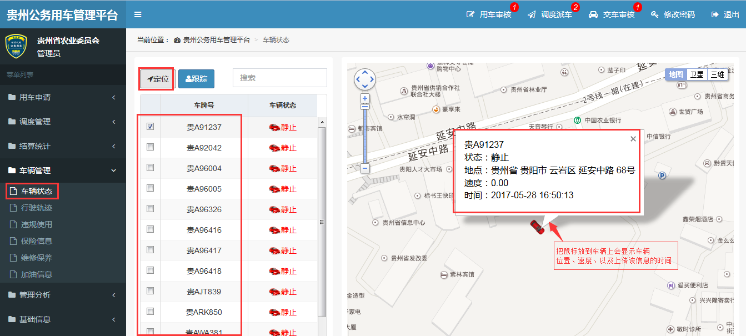
图7.1 车辆状态显示

2.行驶轨迹
点击“车辆管理”—“行驶轨迹”，进入行驶轨迹功能页，该功能用于查询车辆行驶轨迹。在车辆列表中选择要查看轨迹的车辆，设置好要查询的时间段点击查询，系统会把该车辆这段时间内的轨迹显示到地图上，点击“查询”按钮旁边的播放功能按钮系统会以车辆行驶路径在地图上闪现，如图7.2。
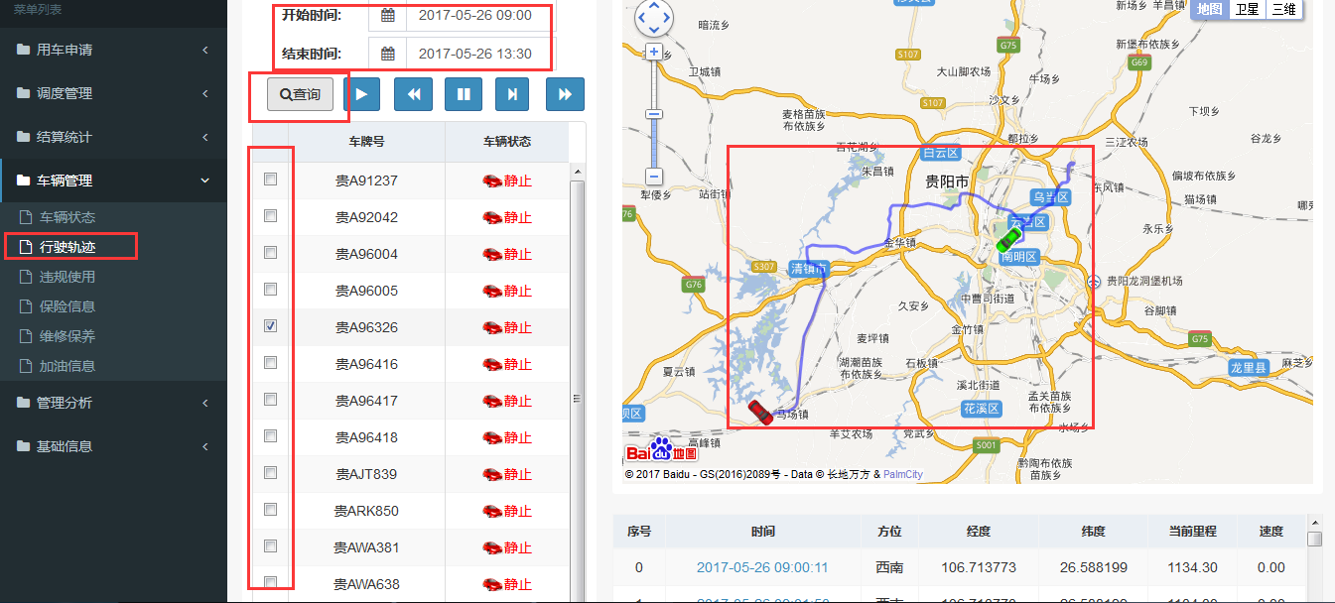
图7.2 行驶轨迹显示

3.违规使用
点击“车辆管理”—“违规使用”进入违规使用车辆查看页面，这里主要统计周末与节假日期间车辆有行驶的情况。点击车辆使用信息列表信息栏后的“查看轨迹”可以查看这个车辆在这段时间内的行驶轨迹，如图7.3。
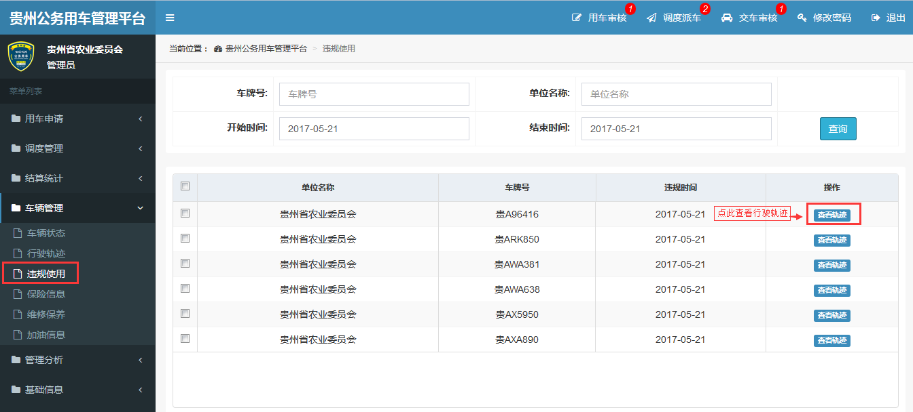
图7.3 违规使用车辆

4.保险信息
点击“车辆管理”—“保险信息”进入保险信息管理页面，如图7.4。这里主要用于本单位保险信息的添加与查询，点击“新增车辆保险信息”进入保险信息添加页面，如图按系统提示录入信息点击“确认提交”保存即可，如图7.5。
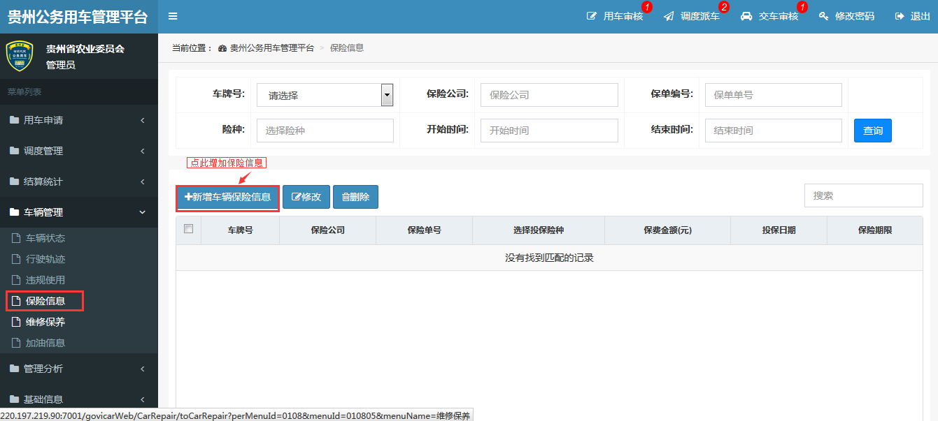
图7.4 保险信息管理页

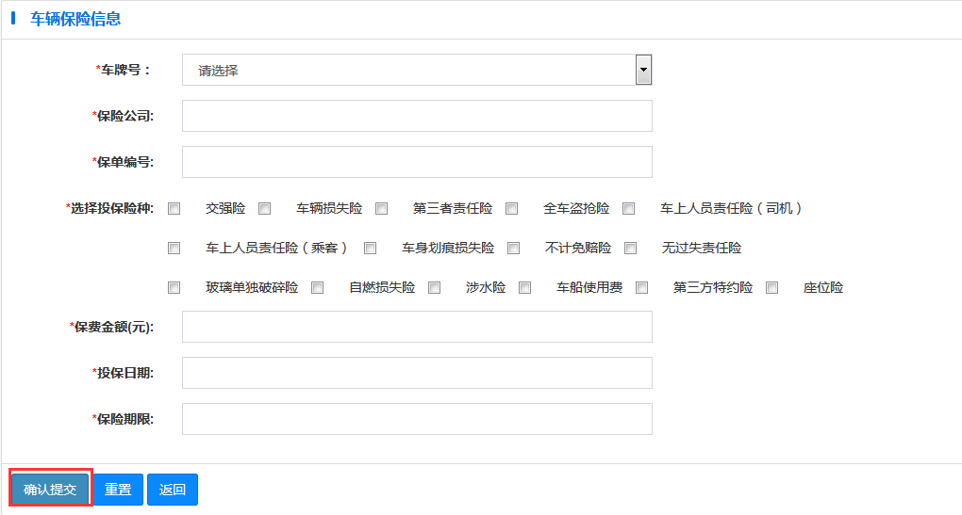
图7.5 保险添加

5.维修保养
点击“车辆管理”—“维修保养”进入维修保养信息管理页面，如图7.6。这里主要用于本单位车辆维修保养信息的添加与查询，点击“新增维保信息”进入保险信息添加页面，如图按系统提示录入信息点击“确认提交”保存即可，如图7.7。
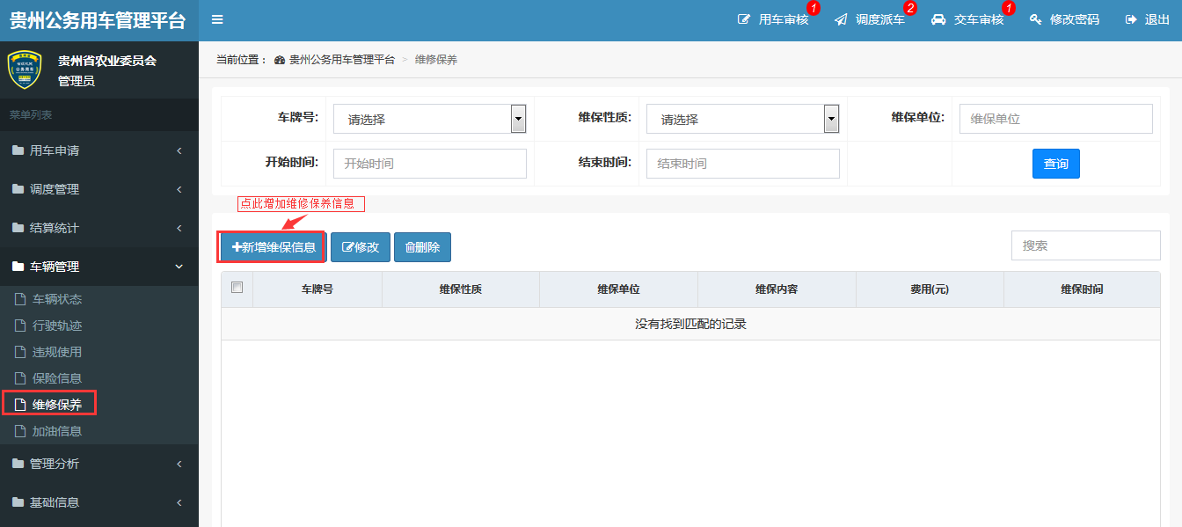
图7.6 维修保养

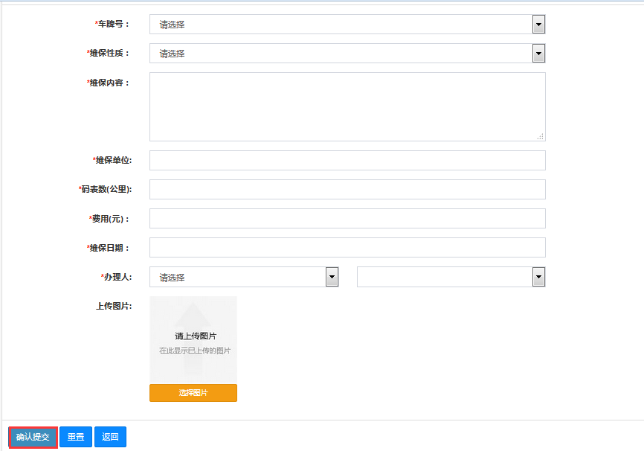
图7.7 维保信息添加

6.加油信息
点击“车辆管理”—“加油”进入加油信息管理页面，如图7.8。这里主要用于本单位加油信息、与加油卡的添加与查询。点击“加油信息维护”进入加油信息管理页，点击“新增加油信息”进入保险信息添加页面，如图按系统提示录入信息点击“确认提交”保存即可。点击“加油卡管理”进入加油卡管理页，点击“新增加油卡”实现加油卡的添加，如图7.9。
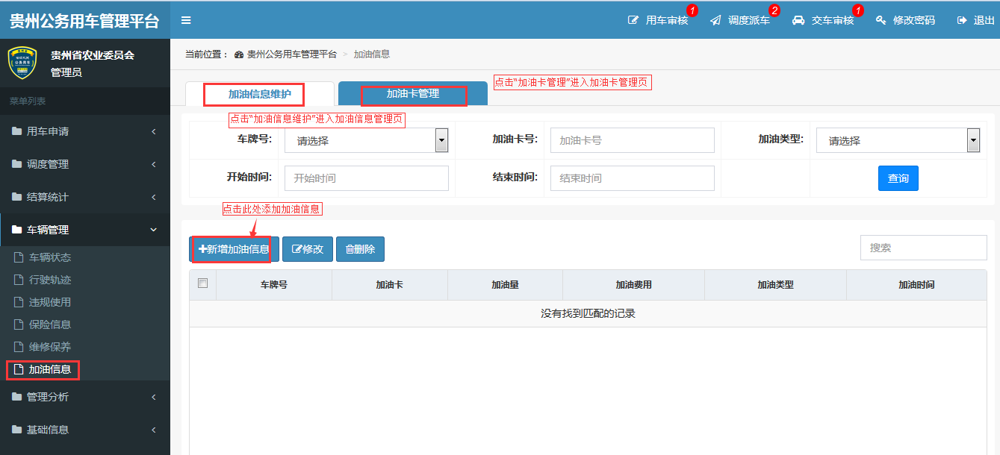
图7.8 加油信息

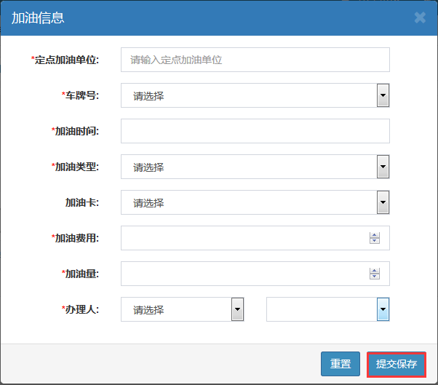

图7.9 加油信息添加

八、管理分析

管理分析包含“里程统计”与“运行费用”两个模块。

1.里程统计
在系统左边菜单栏中点击“管理分析”—“里程统计”。可以查询单位内所有车辆的里程数，如图8.1。点击里程统计表后面的“详细信息”可按天查看这个车的行驶里程，如图8.2。点击每天里程表后的“轨迹信息”可查看该车辆当天的轨迹，如图8.3。
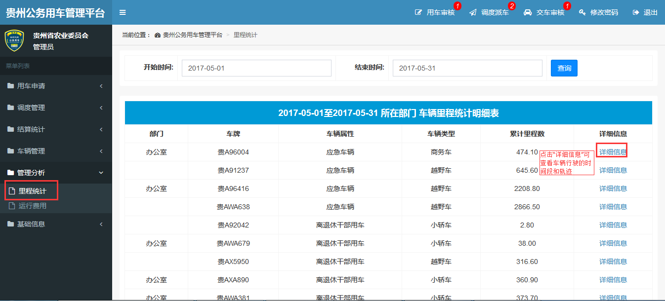

图8.1 里程统计
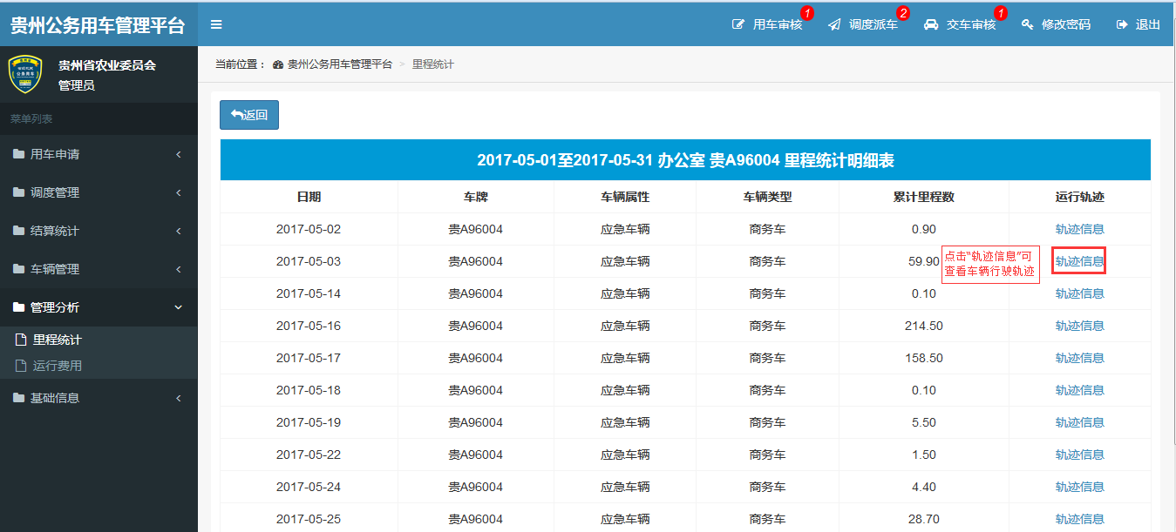

图8.2 车辆每天行驶里程统计
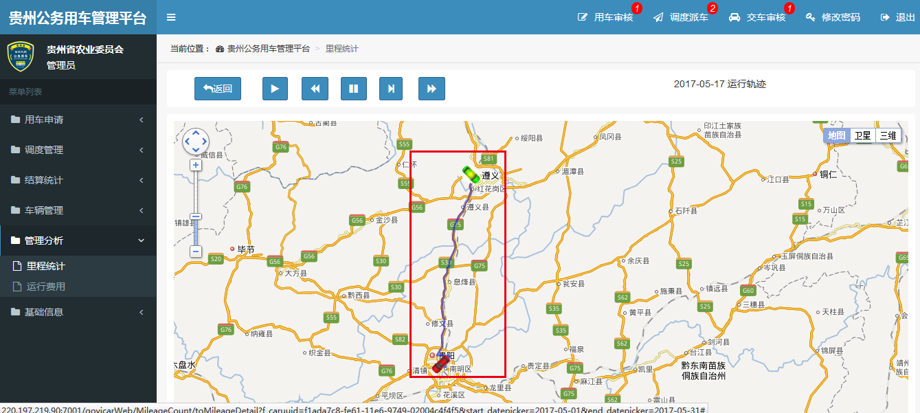
图8.3 车辆行驶轨迹
2.运行费用
点击“管理分析”—“运行费用”，进入车辆运行费用查看页面。这里主要统计每个车在查询的这段时间里加油费、维修费、保养费、保险费、过桥过路费、其他费用的使用情况，如图8.4。
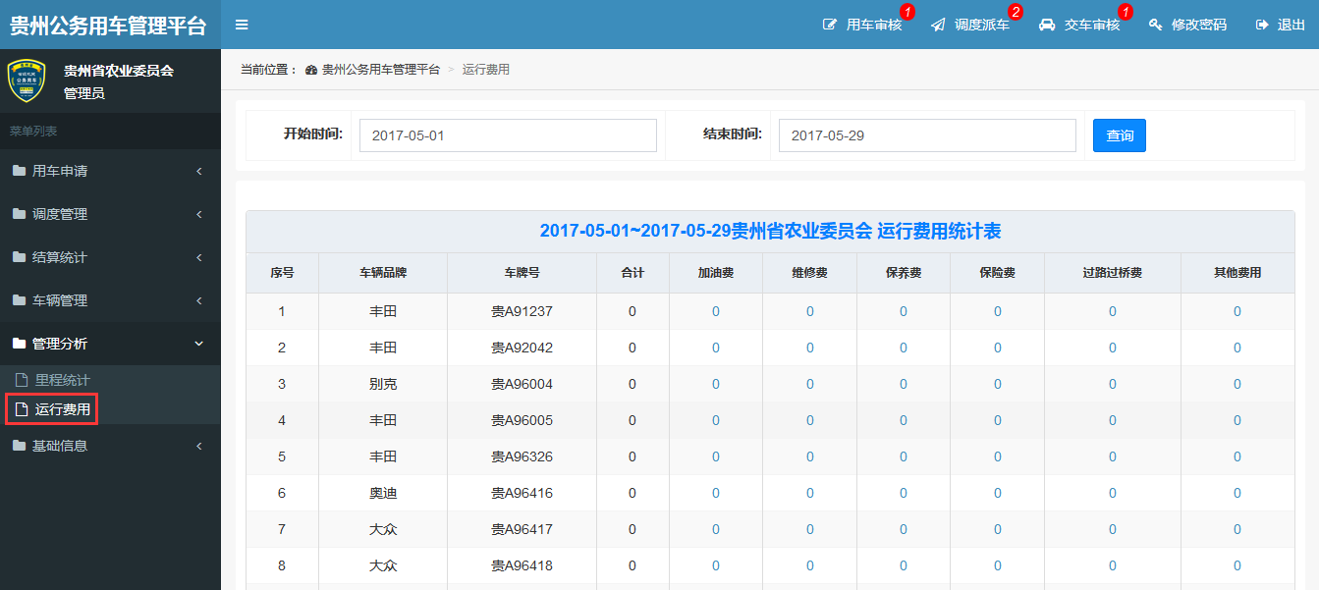
图8.4 运行费用

九、基础信息

基础信息包含“部门信息”、“人员信息”、“车辆信息”、“交通补贴”、“权限配置”、“常用地址”六个模块，主要用于单位车辆、人员等一些基础信息的管理。

1.部门信息

在系统左边菜单栏中点击“基础信息”—“部门信息”。进入部门信息管理页面，在这里通过点击“新增部门”、“修改”、“删除”、“导出”实现对部门信息的管理，如图9.1。
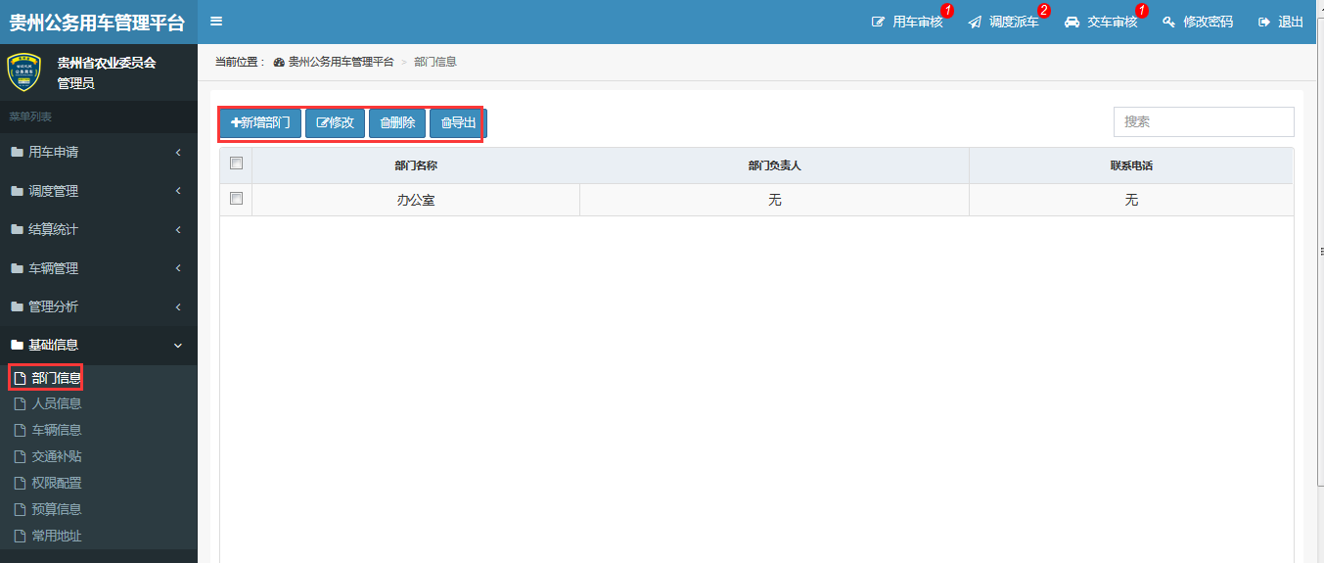图9.1 部门信息

2.人员信息

点击“基础信息”—“人员信息”，进入人员信息管理页面。通过页面上方的“增加”、“修改”、“删除”、“模板下载”、“导入”、“导出”功能键实现对对本单位人员增、删、改、查以及导入导出，同时通过人员信息列表后的“菜单授权”实现对人员的访问权限进行控制，如图9.2。
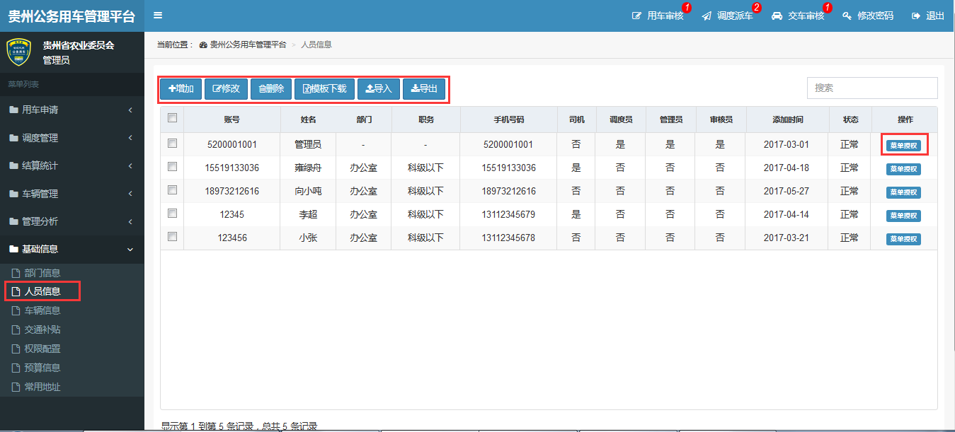
图9.2 人员信息

3.车辆信息

点击“基础信息”—“车辆信息”,进入车辆信息查看页面。在这里可以通过车牌查询车辆，也可以通过车辆运行状态查询车辆（空闲、待命、运行、维修）。通过车辆列表后的“查看详情”可查看该车辆信息信息，如图9.3。
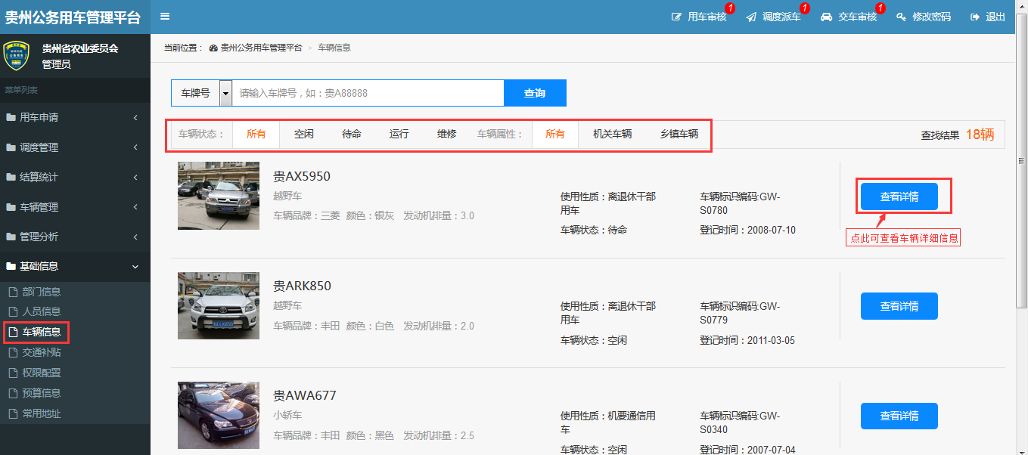
图9.3 车辆信息显示

4.交通补贴

点击“基础信息”—“交通补贴”,进入交通补贴管理页。“交通补贴”用于管理员对单位人员交通补贴数据的导入、导出，方便管理人员对交通补贴费用的统计与核算，如图9.4。
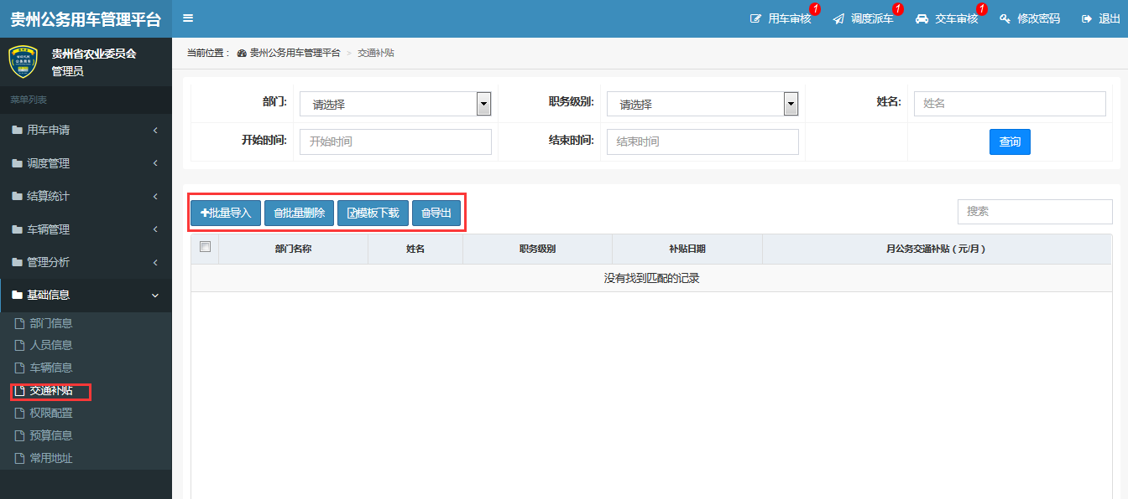
图9.4 交通补贴

5.权限配置

点击“基础信息”—“权限配置”,进入权限配置管理页。“权限配置”主要用于管理员审核订单权限与派车权限的控制。点击“审核配置”进入审核权限的配置页面，点击“调度配置”进入调度派车的配置页面，如图9.5。

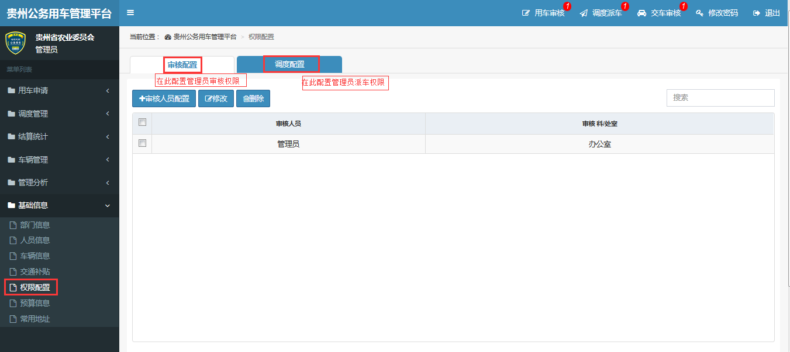
图9.5权限配置

6.常用地址

点击“基础信息”—“常用地址”,进入常用地址管理页。“常用地址“用于管理常用地址，以方便使用人在出行时常用地址的选择。通过“新增常用地址”、“修改”功能可实现对常用地址的添加修改，如图9.6。
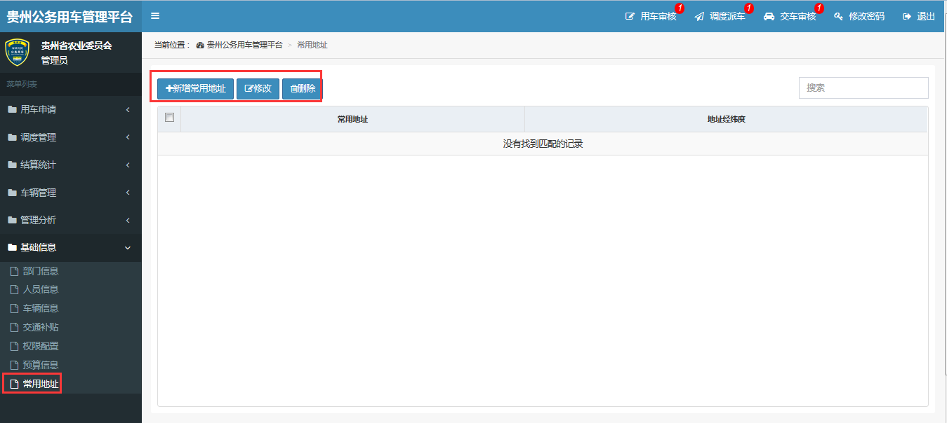
图9.6 常用地址

十、普通用户和管理员手机客户端

手机客户端主要包括“用车申请”、“用车审核”、“调度派车”、“交车审核”、“我的订单”、“我的费用”等功能。

1.用户登录

打开手机APP，如图10.1，输入账号与密码点击登录后跳转到主页面，如图10.2。

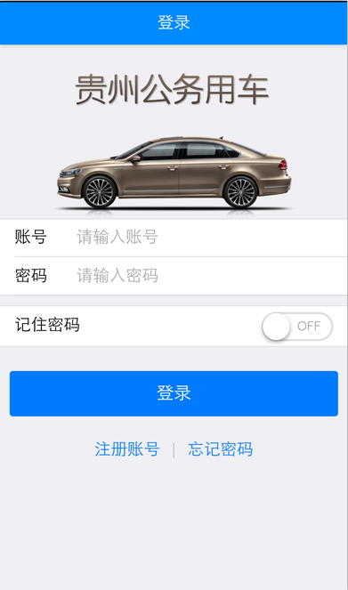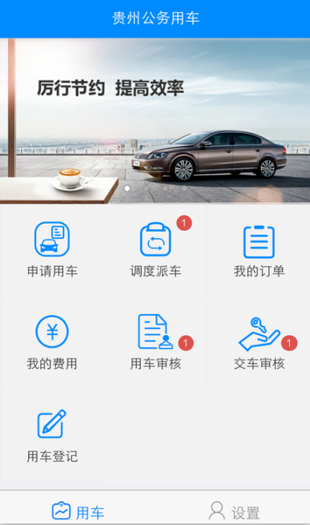

图10.1 登录页面 图10.2 主页面

2.修改密码

在主页面点击“设置”进入设置页面，如图10.3。点击“修改密码”进入密码修改页，按系统显示输入密码后点“密码修改”完成密码的修改,如图10.4。
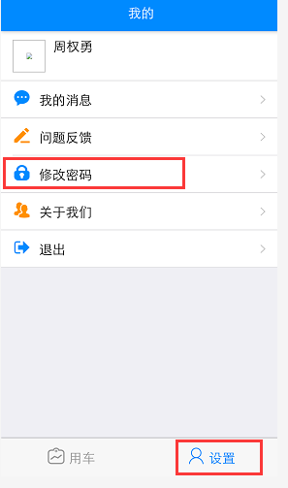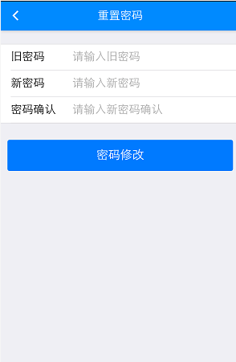

图10.3 设置页 图10.4 密码修改

3.用车申请

在主页面点击“申请用车”进入车辆申请页面，如图10.5。点击页面上方的“保留车辆”、“服务中心”、“社会租赁”选择要申请使用本单位保留车辆还是车保中心车辆或者社会租赁车辆，然后按系统提示录入相关信息，最后点击“提交”生成订单，如图10.6。
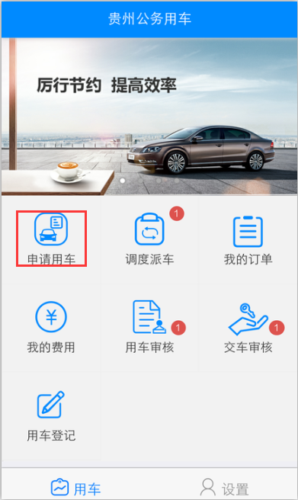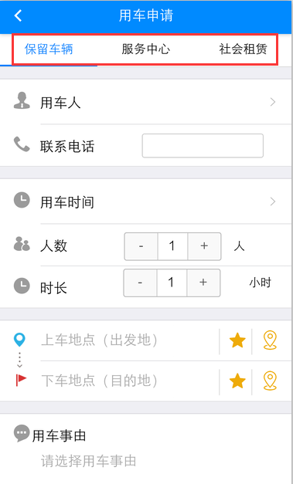

图10.5 申请用车 图10.6 车辆申请内容录入

4.用车审核

管理员可在主页面点击“用车审核”进入订单审核页面，如图10.7。点击页面上方的“未批复”、“已批复”、“已拒绝”可分类查看订单。在“未批复”订单中选择要审批的订单点击“批复”或者“驳回”来进行订单审核，如图10.8。如果“驳回”，可在弹出的文字输入窗口中备注审核不通过的原因。

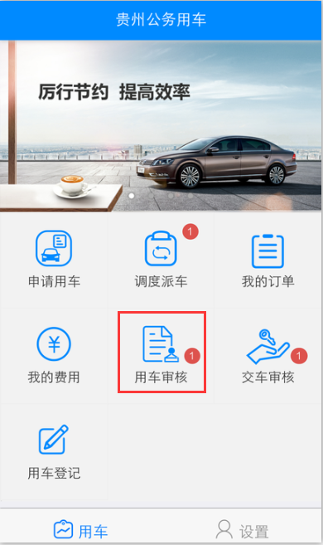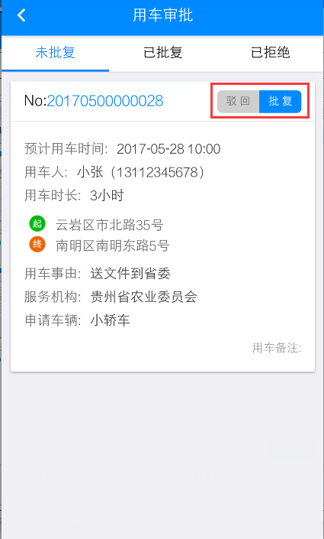

图10.7 用车审核 图10.8 订单审核页面

5.调度派车

管理员可在主页面点击“调度派车”进入派车页面，如图10.9。点击页面上方的“派车中”、“已派车”、“已拒绝”可分类查看订单。在“派车中”订单中选择要审批的订单分别点击订单栏上的“选择车辆”和“选择驾驶员”来选派车辆和驾驶员，最后点击“批复”实现任务派发。如果拒绝派车，可以直接点击“驳回”，如图10.10，同时，可在弹出的文字输入窗口中备注拒绝派车的原因。

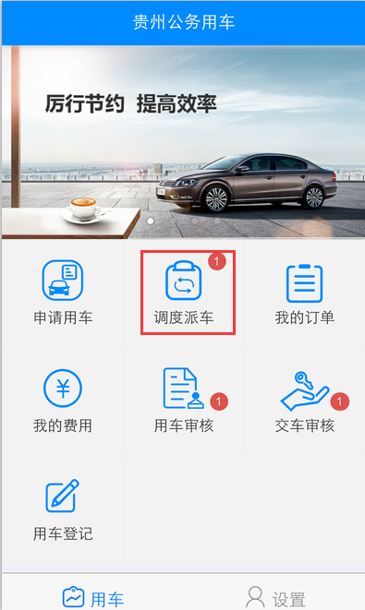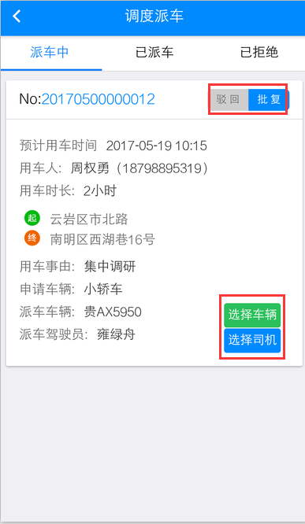

图10.9 调度派车 图10.10 调度派车页面

6.交车审核

用车完成，驾驶员提交交车申请后，管理员在主页面点击“交车审核”进入交车审核页面，如图10.11。点击页面上方的“交车中”、“已交车”可分类查看订单。在“交车中”订单中选择要交车的订单点击“交车确认”来确认交车，如图10.12。

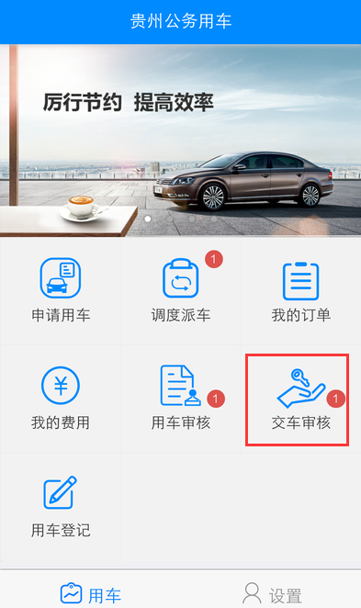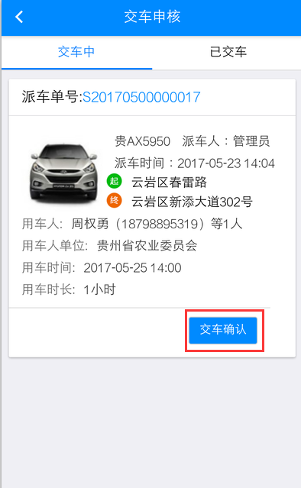

图10.11 交车审核 图10.12 交车审核页面

7.我的订单

在主页面点击“我的订单”进入订单查看页面，如图10.13。点击页面上方的“审核中”、“已审核”、“已派车”、“已拒绝”可分类查看各类订单。在订单列表中点击“详情”可查看订单详细信息，如图10.14。

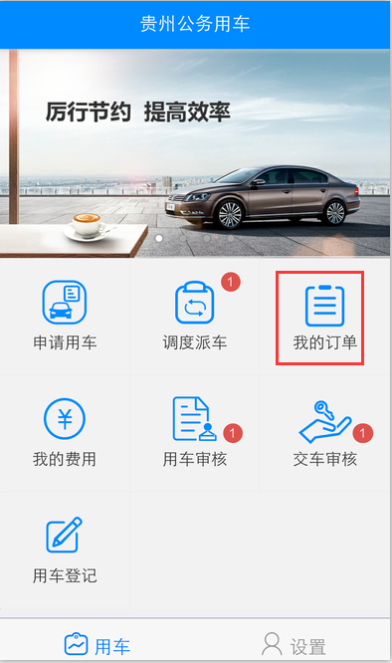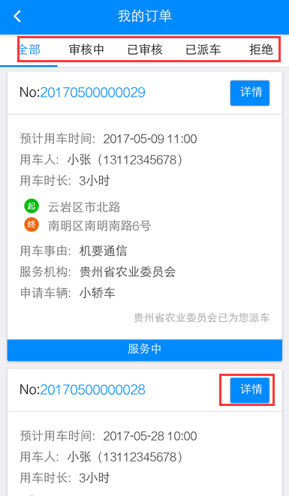

图10.13 我的订单 图10.14 我的订单页面

8.我的费用

在主页面点击“我的费用”进入订单费用查看页面，如图10.15。点击页面上方的“本周”、“当月”、“今年”可分别查看本周费用、当月费用或今年的费用，如图10.16。
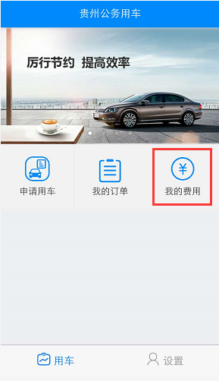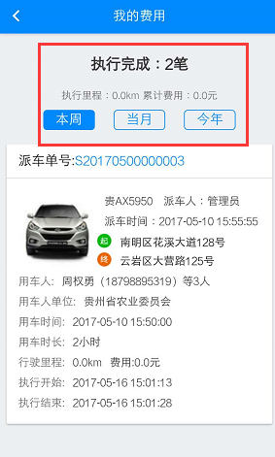

图10.15 我的费用 图10.16 我的费用页面

十一、驾驶员手机客户端

驾驶员手机客户端主要用于驾驶员的任务领取，执行，交车工作。
1.用户登录
打开手机APP，如图11.1，输入账号与密码点击登录后跳转到主页面，如图11.2。
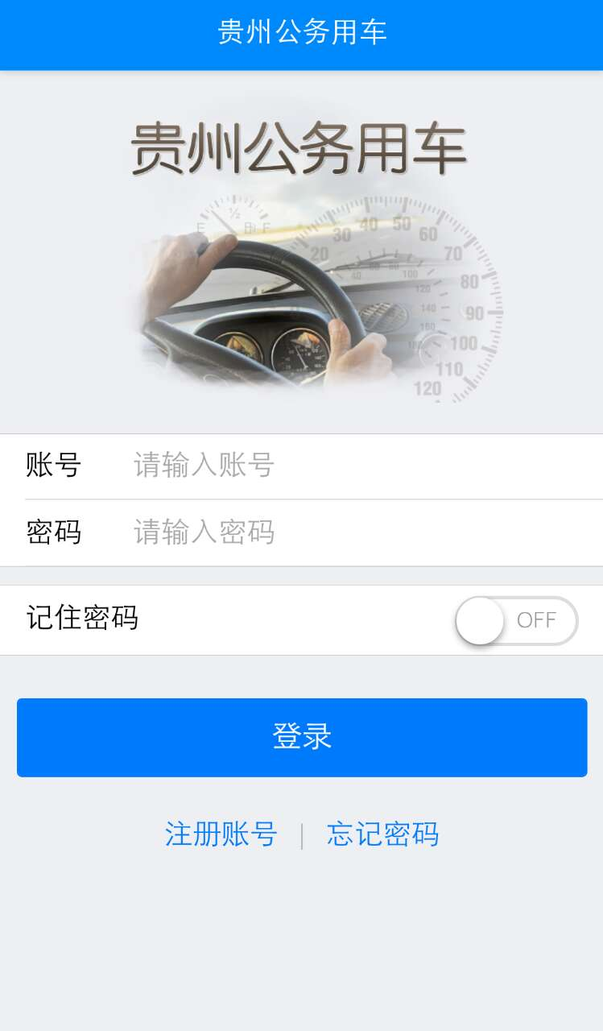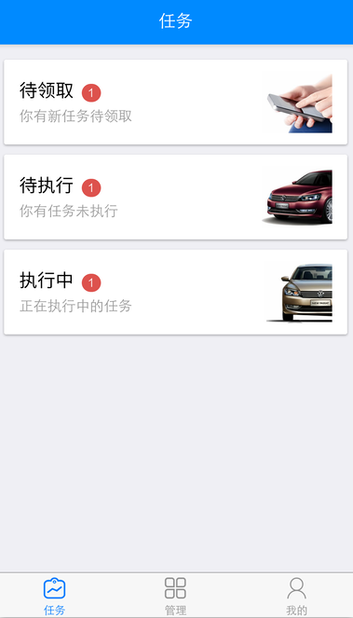
图11.1 登陆页面 图11.2 系统主页面
2.修改密码
登录后，用户可点击“我的”—“修改密码”进入密码修改页，按系统显示输入密码后点“密码修改”完成密码的修改，如图11.3与11.4。
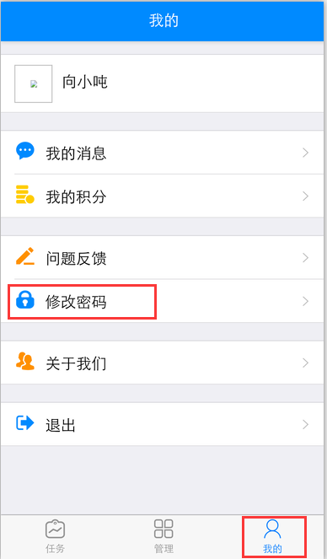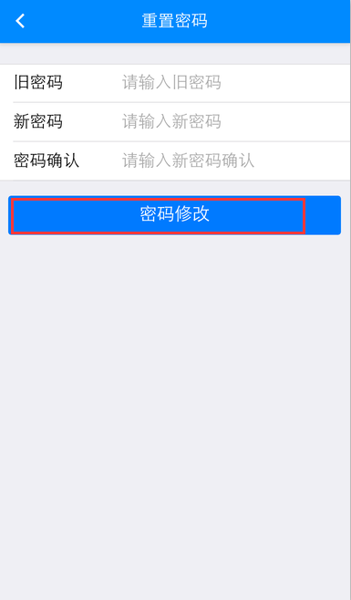
图11.3 “我的”页面 图11.4 用户密码修改

2.任务领取
管理员派发任务后，驾驶员在自己的手机APP客户端会看到任务提醒（同时会有短信提醒），点击“待领取”进入任务领取页面，如图11.5。选择任务点“领取任务”。驾驶员可点击订单号后面的生成二维码，通过自助终端一体机打印派车单，如图11.6。如果驾驶员因故不能执行任务，需电话联系单位管理员，由管理员撤单后重新安排驾驶员。
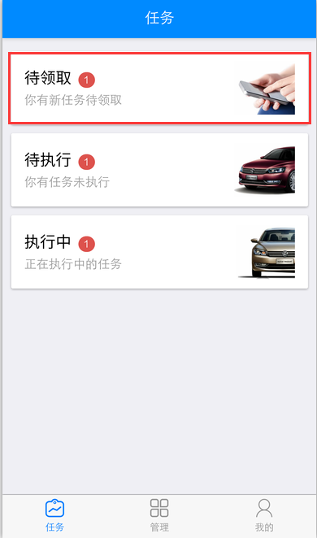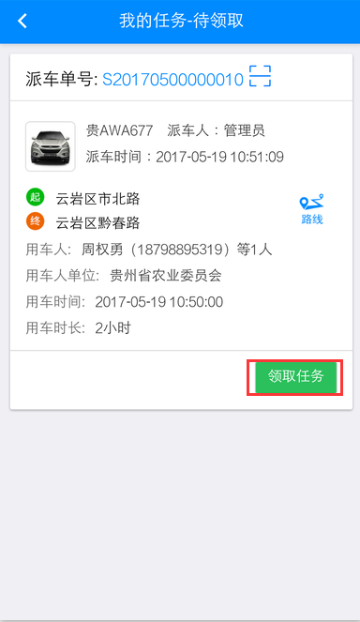
图11.5 待领取 图11.6 领取任务
3.任务执行
执行任务前，驾驶员需要进入“待执行”页面选择马上要执行的任务，点击“执行”表示开始执行任务，如图11.7与11.8。
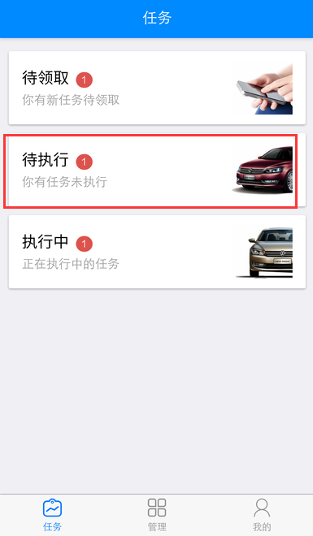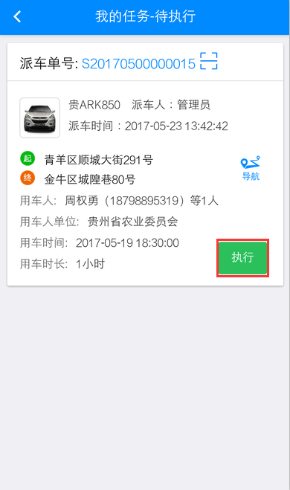
图11.7待执行 图11.8任务执行

4.任务完成
任务完成后，驾驶员需要进入“执行中”页面，选择已经完成的任务点击“完成”表示任务完成并交车,如图11.9与11.10。

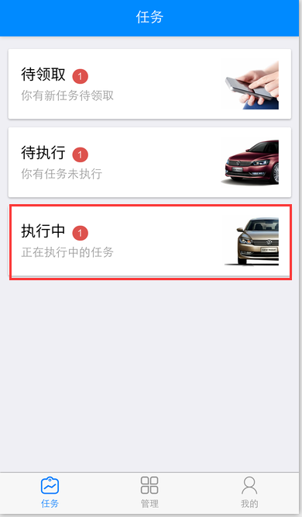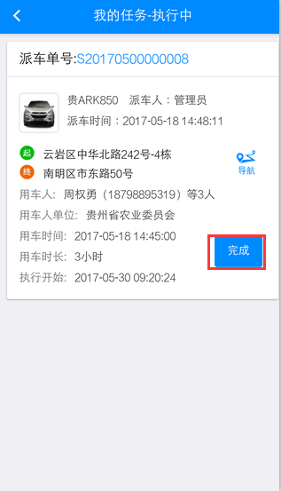
图11.9 任务中 图11.10任务完成

5.管理
通过“管理”页面驾驶员可以在这里通过管理员设置好的规则打“考勤”。可通过“业绩”查询3个月内所有任务，如图11.11与11.12。
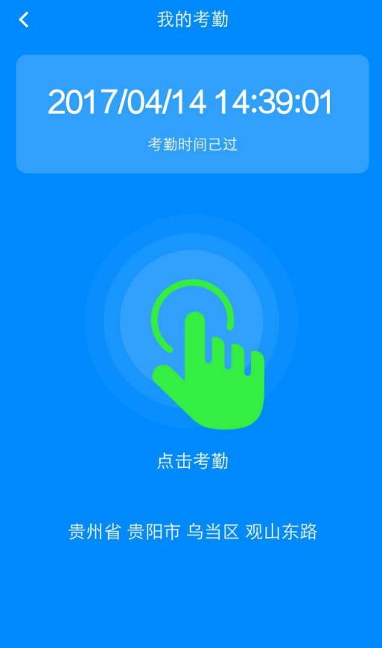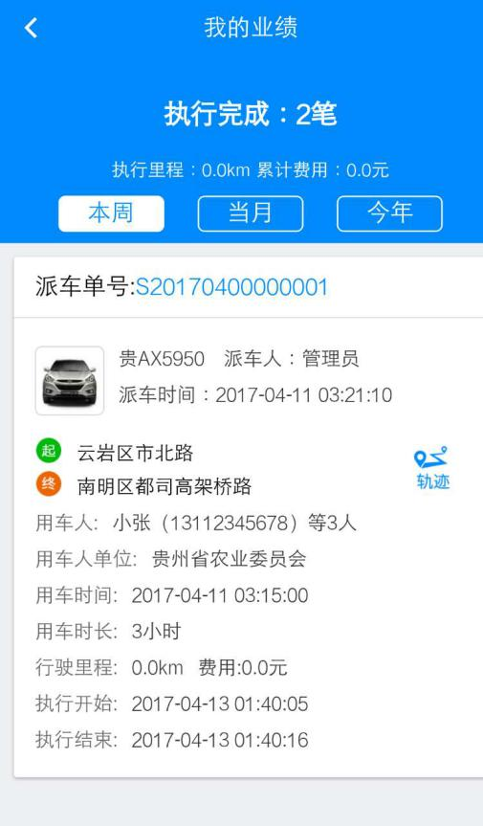
图11.11 考勤 图11.12 业绩

